NAMA: SALMAN ALFARISI

NIM : 41420110019

TUGAS BESAR 2

1. Konsep Teori, Perhitungan matematis, aplikasinya dalam kehidupan masyarakat dewasa ini, serta rancangan rangkaian.

KONSEP TEORI

**Mikrokontroller**

` Mikrokontroller merupakan suatu terobosan teknologi mikroprosessor dan mikrokomputer yang hadir untuk memenuhi kebutuhan pasar dan teknologi baru. Sebagai teknologi baru, yaitu teknologi semikonduktor. Adapun kelebihan dari mikrokontroller adalah sebagai berikut :

1. Penggerak pada mikrokontroller menggunakan Bahasa pemrograman assembly dengan berpatokan pada kaidah digital dasar sehingga pengoperasian system menjadi sangat mudah dikerkjakan sesuai dengan logika system.

2. Mikrokontroller tersusun dalam satu chip dimana prosesor, memori dan I/O terintegrasi menjadi satu kesatuan control system.

3. Pada mikrokontroller tersedia fasilitas tambahan untuk pengembangan memori I/O yang disesuaikan dengan kebutuhan system.

4. Harga relative leih murah dan terjangkau.

**Arduino**

Arduino adalah Board berbasis mikrokontroler atau papan rangkaian elektronik open source yang di dalamnya terdapat komponen utama yaitu sebuah chip mikrokontroler dengan jenis AVR dari perusahaan Atmel. Mikrokontroler itu sendiri adalah chip atau IC (integrated circuit) yang bisa diprogram menggunakan computer. Tujuan menanamkan program pada mikrokontroler adalah agar rangkaian elektronik dapat membaca input, memproses input tersebut dan kemudian menghasilkan output sesuai yang diinginkan. Jadi mikrokontroler bertugas sebagai otak yang mengendalikan proses input, dan output sebuah rangkaian elektronik.

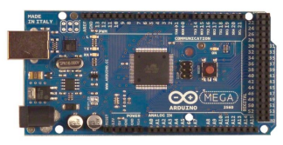

Gambar. Arduino Mega 2560

(Sumber : ArduinoMega2560Datasheet.pdf)

Pada gambar diatas merupakan jenis Arduino Mega type 2560, Arduino Mega 2560 adalah papan pengembangan mikrokontroller yang berbasis Arduino dengan menggunakan chip ATmega2560. Board ini memiliki pin I/O yang cukup banyak, sejumlah 54 buah digital I/O pin (15 pin diantaranya adalah PWM), 16 pin analog input, 4 pin UART (serial port hardware). Arduino Mega 2560 dilengkapi dengan sebuah oscillator 16 Mhz, sebuah port USB, power jack DC, ICSP header, dan tombol reset. Board ini sudah sangat lengkap, sudah memiliki segala sesuatu yang dibutuhkan untuk sebuah mikrokontroller. Dengan penggunaan yang cukup sederhana, anda tinggal menghubungkan power dari USB ke PC anda atau melalui adaptor AC/DC ke jack DC

**Sensor Asap MQ-2**

Sensor asap MQ-2 merupakan sensor yang diproduksi oleh Hanwai Electronics Semoconductor yang difungsikan untuk mengamati tingkat kontaminasi udara yang disebabkan oleh asap rokok, asap pembakaran, dan gas gas lainnya yang mempunyai konsentrasi rendah seperti halnya Amonika, gas H2S yang disebabkan dari asap hasil pembakaran material. Pada sensor MQ-2 mempunyai tingkat sesnsitifitas yang tinggi terhadap perubahan gas.

Sensor MQ-2 adalah salah satu sensor yang sensitif terhadap asap rokok. Bahan utama sensor ini adalah SnO2 dengan konduktifitas rendah pada udara bersih. Jika terdapat kebocoran gas konduktifitas sensor menjadi lebih tinggi, setiap kenaikan konsentrasi gas maka konduktifitas sensor juga naik. MQ-2 sensitif terhadap gas LPG, Propana, Hidrogen, Karbon Monoksida, Metana dan Alkohol serta gas mudah terbakar diudara lainnya.

Sensor MQ-2 terdapat 2 masukan tegangan yakni VH dan VC. VH digunakan untuk tegangan pada pemanas (Heater) internal dan Vc merupakan tegangan sumber. Catu daya yang dibutuhkan pada sensor MQ-2 adalah Vc < 24VDC dan VH = 5V ±0.2V tegangan AC atau DC. Sensor gas dan asap ini mendeteksi konsentrasi gas yang mudah terbakar di udara serta asap dan output membaca sebagai tegangan analog. Sensor dapat mengukur konsentrasi gas mudah terbakar dari 300 sampai 10.000 sensor ppm. Dapat beroperasi pada suhu dari -20 sampai 50 ° C dan mengkonsumsi kurang dari 150 mA pada 5V. Dibawah ini merupakan gambar bentuk, internal sensor MQ-2.

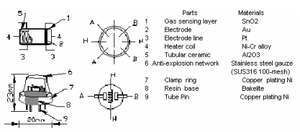

**Buzzer**

Buzzer adalah sebuah komponen elektronika yang berfungsi untuk mengubah getaran listrik menjadi getaran suara. Pada dasarnya prinsip kerja Buzzer hampir sama dengan loud speaker, jadi Buzzer juga terdiri dari kumparan yang terpasang pada diafragma dan kemudian kumparan tersebut dialiri arus sehingga menjadi elektromagnet, kumparan tadi akan tertarik ke dalam atau keluar, tergantung dari arah arus dan polaritas magnetnya, karena kumparan dipasang pada diafragma maka setiap gerakan kumparan akan menggerakkan diafragma secara bolak-balik sehingga membuat udara bergetar yang akan menghasilkan suara. Buzzer biasa digunakan sebagai indikator bahwa proses telah selesai atau terjadi suatu kesalahan pada sebuah alat (alarm) [2].

**LCD**

LCD (Liquid Cristal Dsiplay) adalah salah satu komponen elektronika yang berfungsi sebagai tampilan suatu data, baik karakter, huruf ataupun grafik [7]. Pada umumnya tampilan LCD dapat dilihat pada gambar 9 dimana LCD yang sering dilihat dalam bentuk modul yaitu tampilan LCD beserta rangkaian pendukungnya. LCD mempunyai pin data, control catu daya dan juga pengatur kontras tampilan.

APLIKASI

Sistem Pemadaman Kebakaran Gedung

Gedung Sistem Sistem pemadaman kebakaran atau sistem fire fighting yang disediakan pada gedung untuk pencegahan terhadap terjadinya kebakaran. Sistem tersebut terdiri dari sistem sprinkler, sistem hidran dan Fire Extinguisher. Ada beberapa pompa yang digunakan dalam sistem sprinkler dan Hydran, yaitu meliputi elektrik pump, diesel pump dan jockey pump. Jockey pump berfungsi sebagai penstabilkan tekanan di instalasi kebakaran yang bekerja secara otomatis. Jika ada head sprinkler yang pecah atau hydran digunakan, maka yang bekerja secara otomatis adalah pompa elektrik dan secara otomatis jockey pump akan berhenti bekerja.

RANCANGAN RANGKAIAN

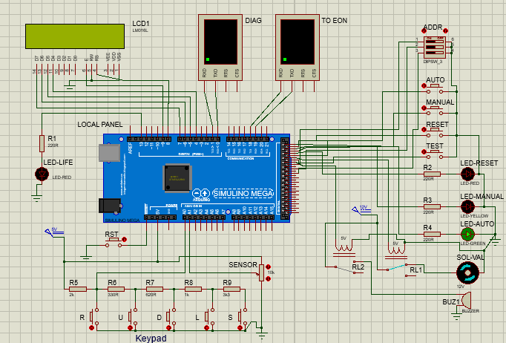

* **Spesifikasi** 
  1. System ini dirancang secara wireless serta mempunyai kemampuan diakses melalui internet sehingga bisa dibuka dari manapun (sepanjang fasilitas internet ada).
  2. Terdapat juga panel lokal yang dapat digunakan untuk operasional melihat status, parameter setting berikut merubahnya melalui keypad. LCD berguna untuk menampilkan pesan ke pengguna.
  3. Pada panel lokal ini terpasang perangkat system pengaman api meliputi sensor, solenod valve, push button, addressing pin serta LED.
  4. EoN (Edge of Network) adalah adalah pintu gerbang panel lokal untuk berinteraksi dengan jaringan-wireless. Interaksi dengan panel lokal menggunakan komunikasi serial secara hard-wire, karena lokasi keduanya berdekatan.
  5. Interaksi antara EoN dan Server menggunakan wireless dengan protocol MQTT (Message Queuing Telemetry Transport), dan selanjutnya server bertidak sebagai pintu utama (gate-way) dengan jaringan internet.
  6. Dalam berkomunikasi dengan internet, server menggunakan protocol HTTP (Hypertext Transfer Protocol), sehingga bisa diakses oleh perangkat yang mempunyai internet browser.
  7. System ini menggunakan program dengan pendekatan OOP (Object Oriented Programming) serta menggunakan pattern/pola MVC (Model-View-Controller).
  8. Pendekatan ini ditempuh untuk mempermudah dalam pembuatan, mudah dikembangkan serta mudah melakukan pelacakan jika ada masalah.

Project ini terdiri dari 3 domain meliputi:

* **Local Panel**, dengan spesifikasi :
  1. Memiliki display local berupa lcd serta beberapa keypad (button) sehingga bisa diakses secara local.
  2. Pengguna (user) bisa melihat dari lcd local beberapa menu, setting parameter serta status masing-masing zona.
  3. Pengguna juga bisa melakukan perubahan setting parameter melalui keypad yang disediakan di local.
  4. Pada panel lokal ini juga terpasang perangkat system pengaman api meliputi sensor, solenod valve, push button, serta LED.
  5. Fungsi solenoid valve (sebagai actuator) untuk membuka media pemadam api (air, powder, foam dll) dalam system ini menggunakan air bertekan (sehingga mampu melakukan penyiraman/spraying).
  6. Sensor memberikan data pengukuran ke panel lokal (yang selanjutnya bertidak sebagai pengendali/controller) jika nilai melebihi setting parameter, akan memberikan alarm.
  7. Controller ini bisa bekerja secara otomatis, manual-lokal, manual-remote.
  8. Jika terjadi alarm (ada api) dan controller bekerja otomatis, maka actuator bekerja dengan mengaktifkan solenoid valve untuk mengalirkan media pemadam (air bertekanan).
  9. Jika controller bekerja secara manual-lokal, actuator bekerja berdasar status dari push button.
  10. Jika controller bekerja secra manual-remote, actuator bekerja sesuai perintah yang diberikan dari remote (lewat internet).
  11. Instalasi sensor, solenoid valve, push button serta LED menggunakan hard-wire.
  12. Komunikasi dengan server menggunakan nir-kabel (WIFI/Wireless) dengan protokol MQTT (Message Queuing Telemetry Transport).
  13. Komunikasi lokal panel dengan EoN menggunakan serial hard-wire.
* **EoN**, dengan spesifikasi:
  + 1. EoN (Edge of Network) adalah adalah pintu gerbang panel lokal untuk berinteraksi dengan jaringan-wireless. Interaksi dengan panel lokal menggunakan komunikasi serial secara hard-wire, karena lokasi keduanya berdekatan.
    2. Interaksi antara EoN dan Server menggunakan wireless dengan protocol MQTT (Message Queuing Telemetry Transport).

* **Server**, dengan spesifikasi:
  1. Merupakan pintu utama (gateway) untuk akses ke dan dari internet, berkomunikasi dengan Local panel (serial dengan hard-wire) serta dengan EoN.
  2. Protokol komunikasi dengan internet menggunakan HTTP (Hypertext Transfer Protocol).
  3. Protokol komunikasi dengan Eon menggunakan MQTT (Message Queuing Telemetry Transport).
  4. Pengguna juga dapat melakukan monitoring status dan perubahan secara remote melalui jaringan internet.

1. **Hasil Penelitian**

|  |  |  |
| --- | --- | --- |
| NO | DATA | KETERANGAN |
| 1 | Rancangan Rangkaian | Berhasil |
| 2 | Perkembangan Rangkaian 1 | Berhasil |
| 3 | Perkembangan Rangkaian 2 | Berhasil |
| 4 | Perkembangan Rangkaian 3 | Berhasil |
| 5 | Coding 1 | Berhasil |
| 6 | Coding 2 | Berhasil |
| 7 | Coding 3 | Gagal |
| 8 | Coding 4 | Gagal |
| 9 | Coding 5 | Berhasil |
| 10 | Pengujian Alat 1 | Gagal |
| 11 | Pengujian Alat 1 | Gagal |

**Keypad**

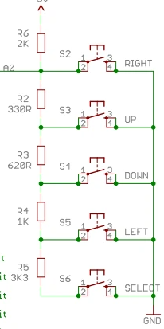

Keypad terdiri dari 5 P/B dengan marking/tanda sebagaimana tercantum dalam gambar di samping (R, U, D, L dan S). Setiap P/B menghubungkan titik joint (sambungan) ke ground.

Rangkaian ini merupakan rangkaian pembagi tegangan (Voltage Divider/VD). Setiap P/B yang di tekan akan menghasilkan nilai tegangan yang berbeda yang terkirim ke Arduino melalui pin A0.

Pada ujung rangkaian, diberikan supply tegangan 5V yang disusun seri dengan Resistor 2K (2000 Ohm).

Sementara itu, pada sisi Arduino (melaui pin A0) juga mempunyai tahanan internal yang nilainya sangat tinggi jika bandingkan dengan nilai R yang ada pada keypad. Nilai internal-resistansi (input impenadance pada A0 typical pada kisaran 100 Mohms, see datasheet AVR).

Namun demikian untuk menjaga akurasi pengukuran sering sekali menggunakan pull-up resistor yang terdapat pada internal arduino. Nilai pull-up resistor itu sendiri typcal 10 K.

Sehingga dalam kaitanya dengan keypad di atas, dalam perhitungan nilai A0 (tegangan yang dikirimkan saat P/B) harus juga memperhitungkan nilai pull-up resistor yang dimaksud.

Saat P/B R (Right) ditekan, maka rangkaian VD menjadi sbb :

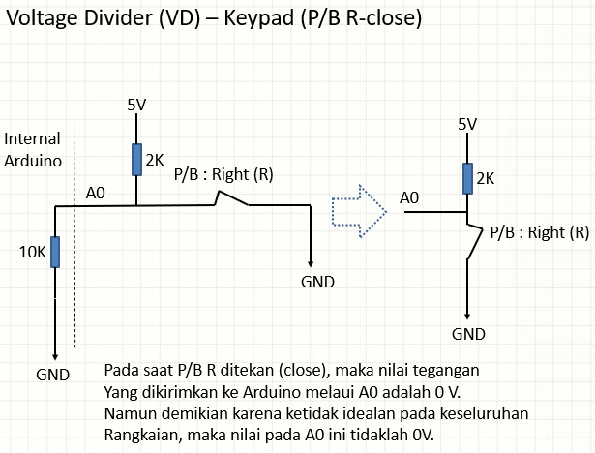

Dan saat P/B U (Up) ditekan, maka rangkaian VD menjadi sbb:

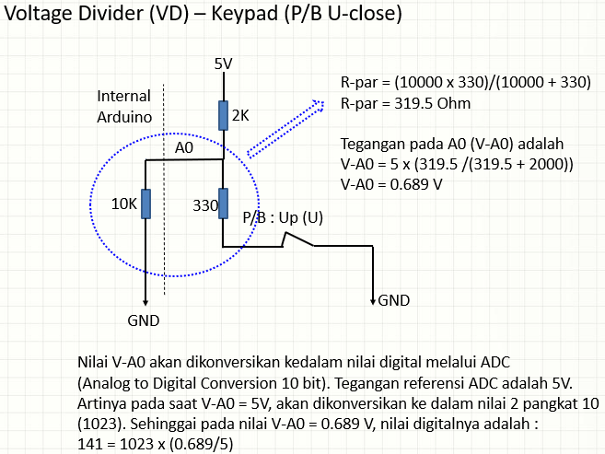

Dengan cara yang sama kita bisa menghitung nilai digital untuk masing-masing P/B yang bisa disajikan dalam tabel berikut ini :

|  |  |  |  |  |
| --- | --- | --- | --- | --- |
| **Tabel Nilai konversi keypad** | | | | |
| **R value(Ω)** | **P/B** | **Rpar(Ω)** | **V-A0 (V)** | **Dig. Value** |
| 10000 |  |  |  |  |
| 2000 | Right | 0 | 0,000 | 0 |
| 330 | Up | 319,5 | 0,689 | 141 |
| 620 | Down | 867,6 | 1,513 | 310 |
| 1000 | Left | 1631,8 | 2,247 | 460 |
| 3300 | Select | 2830,2 | 2,930 | 599 |